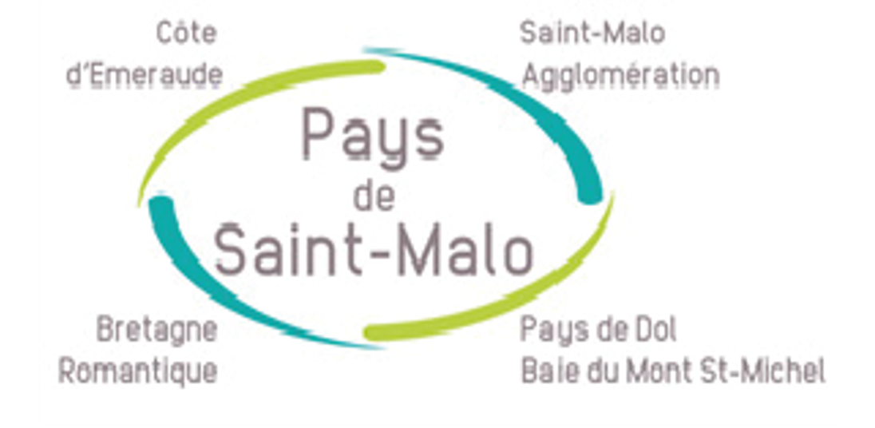

COMMUNIQUE DE PRESSE

La Chapelle-aux-Filtzméens, le 18 novembre 2024

**Aménagement du territoire : une 2nde réunion publique pour découvrir les propositions d’évolution du SCoT**

*Dans le cadre de la coopération intercommunale à l’échelle des communautés du pays de Saint-Malo, la Communauté de communes Bretagne romantique porte avec les communautés d’agglomération et de communes voisines un schéma de cohérence territoriale (SCoT). Dans la continuité de la réunion d’information de septembre, une 2nde réunion publique est organisée le 19 décembre pour présenter les propositions concrètes d’évolution des objectifs du SCoT.*

Le SCoT : qu’est-ce que c’est ?

En matière d’urbanisme, le Plan Local d’Urbanisme intercommunal (PLUi) en cours d’élaboration à l’échelle des 25 communes de la Bretagne romantique définit une stratégie commune et des règles d’aménagements partagées.

Le SCoT relève du même type d’approche en s’appliquant à un territoire plus large : celui des quatre Communautés du pays de Saint-Malo (Communauté de communes Côté d’Emeraude, Saint-Malo Agglomération, Pays de Dol Baie du Mont Saint-Michel et Communauté de communes Bretagne romantique) qui regroupe 70 communes du Nord-Est de la Bretagne. Il fixe des objectifs communs en termes d’environnement, de logement, de mobilités ou encore de développement économique.

les PLU et PLUi édictent ensuite des règles, à l’échelle parcellaire, devant être compatibles avec ces objectifs. Certaines autorisations d’urbanisme ou d’aménagement, par exemple celles qui génèrent plus de 5 000 m² de surface bâtie ou qui ont trait à l’aménagement commercial, doivent également respecter les objectifs du SCoT.



Une révision pour s’adapter aux enjeux nationaux

A la suite de l’élaboration du SCoT en 2017, le projet est aujourd’hui de réviser le schéma pour l’adapter aux nouveaux enjeux définis au niveau national et régional. Notamment ceux du ZAN (Zéro Artificialisation Nette) et du ZEN (Zéro Emissions Nettes) qui implique une réduction des espaces à construire et une utilisation des terres en faveur de la réduction des émissions de gaz à effet de serre.

Concrètement, le projet privilégie notamment des possibilités de constructions au sein des espaces déjà urbanisés et une démultiplication des installations de productions d’énergies renouvelables (solaires, éolien, méthanisation…).

Présentation publique des orientations et objectifs du projet

Le projet est établi par les élus locaux représentants les quatre intercommunalités membres du pays de Saint Malo avec l’appui des institutions publiques.

Après avoir partagé différents éléments d’état des lieux, les élus locaux réfléchissent aux orientations et objectifs à fixer, qui doivent entrer en vigueur en 2026 et s’appliquer jusqu’en 2050.

Mardi 10 septembre, une première réunion avait permis aux habitants de s’informer et d’échanger sur le projet. L’avancement des travaux a permis de décliner des orientations et objectifs concrets pour la mise en œuvre du projet d’aménagement stratégique du territoire.

Ces orientations seront présentées à la population à l’occasion d’une réunion publique le jeudi 19 décembre à Combourg.

Infos pratiques :

Réunion publique SCoT

Jeudi 19 décembre de 18h à 20h

Espace Malouas à Combourg

Contact et infos : [contact@pays-stmalo.fr](javascript:void(location.href='mailto:'+String.fromCharCode(99,111,110,116,97,99,116,64,112,97,121,115,45,115,116,109,97,108,111,46,102,114)+'?%27))

